издается с июня 2020 года  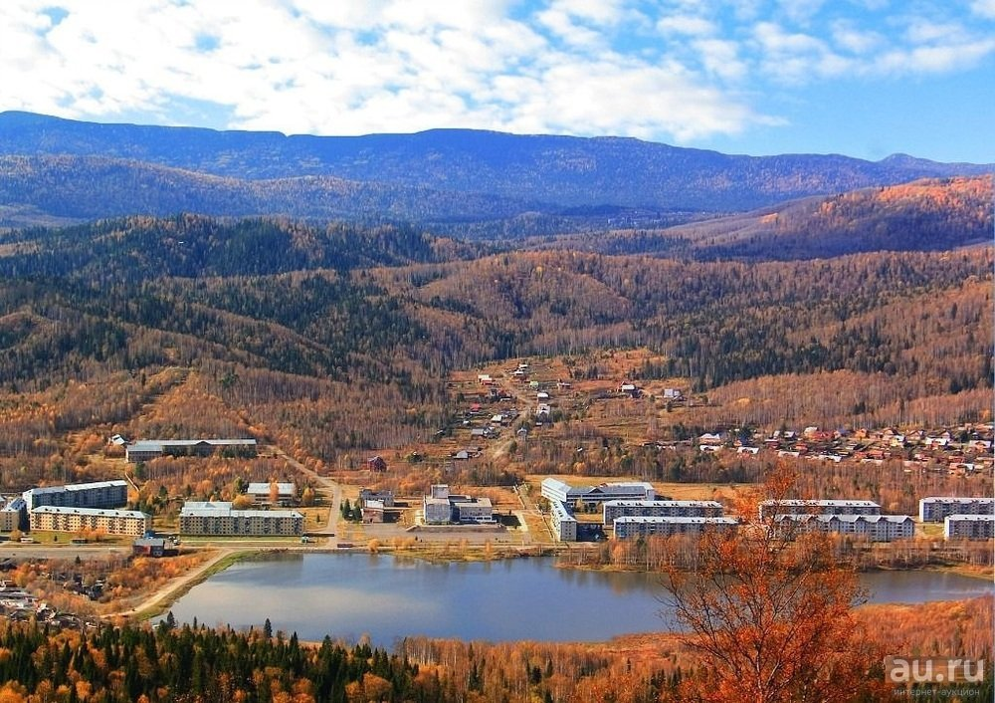  выходит 2 раза в месяц | Официальное издание органов местного самоуправления муниципального образования поселок Краснокаменск  КРАСНОКАМЕНСКИЙ  ВЕСТНИК  № 03 28.01.2025 года

Решением Председателя Краснокаменского поселкового Совета депутатов утверждено официальное издание муниципального образования поселок Краснокаменск «Краснокаменский вестник», для опубликования и обнародования нормативно-правовых документов затрагивающих права, свободы и обязанности человека и гражданина, разработанными и принятыми администрацией поселка и Краснокаменским поселковым Советом депутатов. Периодичность выпуска газеты «Краснокаменский вестник» 2 раза в месяц тиражом в 50 экземпляров.

Газета «Краснокаменский вестник»  Учредитель Краснокаменский поселковый Совет депутатов  Тираж 50 экз. | Отпечатано в администрации МО поселок Краснокаменск Курагинского района Красноярского края .п. Краснокаменск, ул. Центральная. дом 7 тел. 6-64-12  Подписано в печать 28.01.2025  Отпечатано 28.01.2025

.


КРАСНОКАМЕНСКИЙ ПОСЕЛКОВЫЙ СОВЕТ ДЕПУТАТОВ КУРАГИНСКИЙ РАЙОН КРАСНОЯРСКИЙ КРАЙ
РЕШЕНИЕ
27.01.2025 п. Краснокаменск №73-200р
О внесении дополнений и изменений в Решение Краснокаменского поселкового Совета депутатов от 20.12.2024г. № 70-194р «Об утверждении положения о премировании муниципальных служащих Администрации поселка Краснокаменск Курагинского района»
В соответствии с Федеральным законом от 06.10.2003 № 131-ФЗ «Об общих принципах организации местного самоуправления в Российской Федерации», Федеральным законом от 02.03.2007 № 25-ФЗ «О муниципальной службе в Российской Федерации», руководствуясь Уставом муниципального образования поселок Краснокаменск Курагинского района Красноярского края, Краснокаменский поселковый Совет депутатов РЕШИЛ:

1. Внести дополнения и изменения в Решение Краснокаменского поселкового Совета депутатов от 20.12.2024г. «Об утверждении Положения о премировании муниципальных служащих Администрации поселка Краснокаменск Курагинского района» следующего содержания.
1.1. Пункт 1.4. Положения дополнить подпунктом 3) следующего содержания:
«3) Премия по итогам месяца (квартала).».
1.2. Главу 3 Положения изложить в новой редакции следующего содержания:
«3. Выплата премии по итогам работы за месяц (квартал), за год».
1.3. Пункт" 3.1. Положения изложить в следующей редакции:
«3.1. При наличии экономии фонда оплаты труда органа местного самоуправления возможно начисление премии за месяц (квартал), за год.
2. Контроль за исполнением настоящего решения возложить на Главу поселка Краснокаменск.
3. Настоящее решение вступает в силу со дня, следующего за днём его официального опубликования в газете «Краснокаменский вестник», и подлежит размещению на официальном сайте муниципального образования Администрации поселка Краснокаменск в информационно – телекоммуникационной сети интернет.

Председатель Совета депутатов
Е.В. Михалев
Глава поселка Краснокаменск
К.М. Дорожкина

КРАСНОКАМЕНСКИЙ ПОСЕЛКОВЫЙ СОВЕТ ДЕПУТАТОВ КУРАГИНСКИЙ РАЙОН КРАСНОЯРСКИЙ КРАЙ
РЕШЕНИЕ
27.01.2025 п. Краснокаменск №73-201р
Об утверждении Порядка выплаты лицам, замещающим муниципальные должности на постоянной основе, денежной компенсации за неиспользованный отпуск в муниципальном образовании поселок Краснокаменск Курагинского района
В соответствии со статьей 86 Бюджетного кодекса Российской Федерации, статьями 35, 40 Федерального закона от 06.10.2003 № 131-ФЗ «Об общих принципах организации местного самоуправления в Российской Федерации», статьями 2, 5 Закона Красноярского края от 26.06.2008 № 6-1832 «О гарантиях осуществления полномочий лиц, замещающих муниципальные должности в Красноярском крае», руководствуясь статьями 20, 24, 54 Устава муниципального образования поселок Краснокаменск Курагинского района Красноярского края, Краснокаменский поселковый Совет депутатов РЕШИЛ:
1. Утвердить Порядок выплаты лицам, замещающим муниципальные должности на постоянной основе, денежной компенсации за неиспользованный отпуск в муниципальном образовании поселок Краснокаменск Курагинского района согласно приложению.
2. Контроль за исполнением настоящего решения возложить на Председателя Краснокаменского поселкового Совета депутатов.
3. Настоящее решение вступает в силу со дня, следующего за днём его официального опубликования в газете «Краснокаменский вестник», и подлежит размещению на официальном сайте муниципального образования Администрации поселка Краснокаменск в информационно – телекоммуникационной сети интернет.
Председатель Совета депутатов
Е.В. Михалев
Глава поселка Краснокаменск
К.М. Дорожкина
С приложением можно ознакомится в администрации посёлка Краснокаменск либо на официальном сайтеhttps://krasnokamensk-r04.gosweb.gosuslugi.ru

КРАСНОКАМЕНСКИЙ ПОСЕЛКОВЫЙ СОВЕТ ДЕПУТАТОВ КУРАГИНСКИЙ РАЙОН КРАСНОЯРСКИЙ КРАЙ
РЕШЕНИЕ
27.01.2025 п. Краснокаменск №73-202р
О внесении изменений в Решение Краснокаменского поселкового совета депутатов от 10.10.2011 № 22-80р «Об утверждении Положения о порядке и условиях приватизации муниципального имущества в муниципальном образовании поселок Краснокаменск»
Рассмотрев Протест прокуратуры от 28.12.2024 № 7/3-05-2024, в целях приведения решения в соответствие с действующим законодательством, на основании Федерального закона от 06.04.2024 № 76-ФЗ «О внесении изменения в Федеральный закон «О приватизации государственного и муниципального имущества» и отдельные законодательные акты Российской Федерации, руководствуясь ст. 50 Устава поселка Краснокаменск, Краснокаменский поселковый Совет депутатов РЕШИЛ:

1. Внести в текст Положения о порядке и условиях приватизации муниципального имущества в муниципальном образовании поселок Краснокаменск, утвержденного решением Краснокаменского поселкового совета депутатов от 10.10.2011 № 22-80р следующие изменения:
1.1. Подпункт 7 пункт 3.2. Положения изложить в новой редакции следующего содержания:
«7) продажа государственного или муниципального имущества по минимально допустимой цене;».
1.2. Подпункт 13) пункта 3.5. Положения изложить в новой редакции следующего содержания:
«13) порядок определения победителей (при проведении аукциона, специализированного аукциона, конкурса), либо покупателей (при проведении продажи государственного или муниципального имущества по минимально допустимой цене), либо лиц, имеющих право приобретения государственного или муниципального имущества (при проведении его продажи посредством публичного предложения);» .
1.3. Подпункты 5) и 6) пункта 3.12 Положения изложить в новой редакции следующего содержания соответственно:
«5) имя физического лица или наименование юридического лица - участника продажи, который предложил наиболее высокую цену за такое имущество по сравнению с предложениями других участников продажи, или участника продажи, который сделал предпоследнее предложение о цене такого имущества в ходе продажи;
«6) имя физического лица или наименование юридического лица - победителя торгов, лица, признанного единственным участником продажи государственного или муниципального имущества по минимально допустимой цене.».
1.4. Второе предложение Пункта 4.3. – исключить и изложить пункт 4.3. в новой редакции следующего содержания:
«4.3. Оплата приобретаемого покупателем государственного или муниципального имущества производится единовременно или в рассрочку. Срок рассрочки не может быть более чем один год. В решении о предоставлении рассрочки указываются сроки ее предоставления и порядок внесения платежей. Срок предоставления рассрочки и порядок внесения платежей должны содержаться в информационном сообщении о приватизации государственного или муниципального имущества.
2. Контроль за исполнением настоящего решения оставляем за собой.
3. Настоящее Решение вступает в силу в день, следующий за днем его официального опубликования в газете «Краснокаменский вестник» и на официальном сайте Администрации поселка Краснокаменск в сети Интернет.
Председатель Совета депутатов
Е.В. Михалев
Глава поселка Краснокаменск
К.М. Дорожкина
КРАСНОКАМЕНСКИЙ ПОСЕЛКОВЫЙ СОВЕТ ДЕПУТАТОВ КУРАГИНСКИЙ РАЙОН КРАСНОЯРСКИЙ КРАЙ
РЕШЕНИЕ
27.01.2025 п. Краснокаменск №73-203р
Об отмене Решения Краснокаменского поселкового Совета депутатов от 23.11.2009 № 58-204 р «Об утверждении предельных индексов максимально возможного изменения платы за жилищно-коммунальные услуги для населения поселка Краснокаменск»

В целях приведения нормативных правовых актов Администрации поселка Краснокаменск в соответствие с действующим законодательством РФ, в соответствии с федеральным законом от 06.10.2003 №131-ФЗ «Об общих принципах организации местного самоуправления в Российской Федерации», руководствуясь Уставом муниципального образования поселок Краснокаменск Курагинского района, Краснокаменский поселковый совет депутатов Курагинского района Красноярского края в соответствии с Уставом муниципального образования РЕШИЛ:

1. Признать утратившим силу Решение Краснокаменского поселкового Совета депутатов от 23.11.2009 № 58-204 р «Об утверждении предельных индексов максимально возможного изменения платы за жилищно-коммунальные услуги для населения поселка Краснокаменск» также, признать утратившим силу Решение Краснокаменского поселкового совета депутатов от 12.03.2010г. № 63-216р вносящий изменения в Решение № 58-204р от 23.11.2009г.
2. Контроль возложить на председателя Краснокаменского поселкового Совета депутатов.
3. Решение вступает в силу в день, следующий за днем официального опубликования в газете «Краснокаменский вестник».
Председатель Совета депутатов
Е.В. Михалев
Глава поселка Краснокаменск
К.М. Дорожкина
КРАСНОКАМЕНСКИЙ ПОСЕЛКОВЫЙ СОВЕТ ДЕПУТАТОВ КУРАГИНСКИЙ РАЙОН КРАСНОЯРСКИЙ КРАЙ
РЕШЕНИЕ
27.01.2025 п. Краснокаменск №73-204р
Об отмене решения Краснокаменского поселкового Совета депутатов от 10.10.2014 № 70-230р «Об установлении размера платы за пользование жилым помещением (платы за наем) для нанимателей жилых помещений по договорам социального найма и договорам найма жилых помещений муниципального жилищного фонда»

В целях приведения нормативных правовых актов Администрации поселка Краснокаменск в соответствие с действующим законодательством РФ, в соответствии с федеральным законом от 06.10.2003 №131-ФЗ «Об общих принципах организации местного самоуправления в Российской Федерации», руководствуясь Уставом муниципального образования поселок Краснокаменск Курагинского района, Краснокаменский поселковый совет депутатов Курагинского района Красноярского края в соответствии с Уставом муниципального образования РЕШИЛ:

1. Признать утратившим силу решение Краснокаменского поселкового Совета депутатов от 10.10.2014 № 70-230р «Об установлении размера платы за пользование жилым помещением (платы за наем) для нанимателей жилых помещений по договорам социального найма и договорам найма жилых помещений муниципального жилищного фонда».
2. Контроль возложить на председателя Краснокаменского поселкового Совета депутатов.
3. Решение вступает в силу в день, следующий за днем официального опубликования в газете «Краснокаменский вестник».

Председатель Совета депутатов
Е.В. Михалев
Глава поселка Краснокаменск
К.М. Дорожкина

АДМИНИСТРАЦИЯ ПОСЁЛКА КРАСНОКАМЕНСК КУРАГИНСКИЙ РАЙОН КРАСНОЯРСКИЙ КРАЙ
ПОСТАНОВЛЕНИЕ
21.01.2025 п. Краснокаменск №04-п
Об отмене постановлений администрации муниципального образования посёлок Краснокаменск Курагинского района Красноярского края
В целях приведения нормативных правовых актов администрации поселка Краснокаменск в соответствие с действующим законодательством Российской Федерации, руководствуясь Федеральным законом от 06.10.2003 №131-ФЗ «Об общих принципах организации местного самоуправления в Российской Федерации», Уставом муниципального образования поселок Краснокаменск Курагинского района ПОСТАНОВЛЯЮ:
- Признать утратившими силу следующие постановления администрации муниципального образования посёлок Краснокаменск Курагинского района Красноярского края:
- постановление то 22.06.2012 № 41-п Администрация поселка Краснокаменск Курагинского района Красноярского края «О мерах по предотвращению несчастных случаев на водных объектах»,
- постановление то 27.06.2013 № 27-п Администрация поселка Краснокаменск Курагинского района Красноярского края «О мерах по предотвращению несчастных случаев на водных объектах»,
- постановление от 20.12.2013 № 54-п Администрация поселка Краснокаменск Курагинского района Красноярского края «О мерах по обеспечению безопасности людей на водных объектах муниципального образования посёлок Краснокаменск в осенне-зимний период 2013-2014 гг.»,
- постановление от 02.06.2014 № 39-п Администрация поселка Краснокаменск Курагинского района Красноярского края «О мерах по предотвращению несчастных случаев на водных объектах»,
- постановление от 28.11.2014 № 79-п Администрация поселка Краснокаменск Курагинского района Красноярского края «О мерах по обеспечению безопасности людей на водных объектах муниципального образования посёлок Краснокаменск в осенне-зимний период 2014-2015 гг.»,
- постановление от 15.06.2015 № 43-п Администрация поселка Краснокаменск Курагинского района Красноярского края «О мерах по предотвращению несчастных случаев на водных объектах»,
- постановление от 16.11.2015 № 88-п Администрация поселка Краснокаменск Курагинского района Красноярского края «О мерах по обеспечению безопасности людей на водных объектах муниципального образования посёлок Краснокаменск в осенне-зимний период 2015-2016 гг.»,
- постановление от 15.06.2016 № 46-п Администрация поселка Краснокаменск Курагинского района Красноярского края «О мерах по предотвращению несчастных случаев на водных объектах»,
- постановление от 26.06.2017 № 31-п Администрация поселка Краснокаменск Курагинского района Красноярского края «О мерах по предотвращению несчастных случаев на водных объектах»,
- постановление от 20.11.2017 № 63-п Администрация поселка Краснокаменск Курагинского района Красноярского края «О мерах по предотвращению несчастных случаев на водных объектах в осенне-зимний период2017-2018 гг.»,
- постановление от 19.06.2018 № 31-п Администрация поселка Краснокаменск Курагинского района Красноярского края «О мерах по предотвращению несчастных случаев на водных объектах»,
- постановление от 03.12.2018 № 57-п Администрация поселка Краснокаменск Курагинского района Красноярского края «О мерах по обеспечению безопасности людей на водных объектах муниципального образования посёлок Краснокаменск в осенне-зимний период 2018-2019гг.»,
- постановление от 18.03.2020 № 09-п Администрация поселка Краснокаменск Курагинского района Красноярского края «О мерах по предотвращению несчастных случаев на водных объектах»,
- постановление от 19.05.2022 № 28-п Администрация поселка Краснокаменск Курагинского района Красноярского края «О мерах по предотвращению несчастных случаев на водных объектах»,
- постановление от 19.10.2022 № 57-п Администрация поселка Краснокаменск Курагинского района Красноярского края «О мерах по обеспечению безопасности людей на водных объектах муниципального образования посёлок Краснокаменск в осенне-зимний период 2022-2023гг.».
2. Контроль за исполнением настоящего постановления оставляю за собой.
3. Постановление вступает в силу со дня, следующего за днем его опубликования в газете «Краснокаменский вестник».

Глава посёлка Краснокаменск
Дорожкина К.М.

АДМИНИСТРАЦИЯ ПОСЁЛКА КРАСНОКАМЕНСК КУРАГИНСКИЙ РАЙОН КРАСНОЯРСКИЙ КРАЙ
ПОСТАНОВЛЕНИЕ
21.01.2025 п. Краснокаменск №05-п
Об отмене постановления администрации муниципального образования посёлок Краснокаменск Курагинского района Красноярского края
В целях приведения нормативных правовых актов администрации поселка Краснокаменск в соответствие с действующим законодательством Российской Федерации, руководствуясь Федеральным законом от 06.10.2003 №131-ФЗ «Об общих принципах организации местного самоуправления в Российской Федерации», Уставом муниципального образования поселок Краснокаменск Курагинского района ПОСТАНОВЛЯЮ:
- В связи с принятием Постановления Администрации поселка Краснокаменск от 21.07.2023 № 39-п «Об утверждении Положения об аттестации муниципальных служащих Администрации поселка Краснокаменск Курагинского района», признать утратившими силу постановление администрации муниципального образования посёлок Краснокаменск Курагинского района Красноярского края от 02.06.2022 № 31-п «Об утверждении Положения о проведении аттестации муниципальных служащих в администрации поселка Краснокаменск».
2. Контроль за исполнением настоящего постановления оставляю за собой.
3. Постановление вступает в силу со дня, следующего за днем его опубликования в газете «Краснокаменский вестник».
Глава посёлка Краснокаменск
Дорожкина К.М.
АДМИНИСТРАЦИЯ ПОСЁЛКА КРАСНОКАМЕНСК КУРАГИНСКИЙ РАЙОН КРАСНОЯРСКИЙ КРАЙ
ПОСТАНОВЛЕНИЕ
21.01.2025 п. Краснокаменск №06-п
Об отмене постановления администрации муниципального образования посёлок Краснокаменск Курагинского района Красноярского края
В целях приведения нормативных правовых актов администрации поселка Краснокаменск в соответствие с действующим законодательством Российской Федерации, руководствуясь Федеральным законом от 06.10.2003 №131-ФЗ «Об общих принципах организации местного самоуправления в Российской Федерации», Уставом муниципального образования поселок Краснокаменск Курагинского района ПОСТАНОВЛЯЮ:
- Признать утратившими силу постановление администрации муниципального образования посёлок Краснокаменск Курагинского района Красноярского края от 08.09.2009г. № 117-п «О едином порядке присвоения и регистрации адресов земельных участков и объектов недвижимости на территории Муниципального образования посёлок Краснокаменск.».
2. Контроль за исполнением настоящего постановления оставляю за собой.
3. Постановление вступает в силу со дня, следующего за днем его опубликования в газете «Краснокаменский вестник».
Глава посёлка Краснокаменск
Дорожкина К.М.
АДМИНИСТРАЦИЯ ПОСЁЛКА КРАСНОКАМЕНСК КУРАГИНСКИЙ РАЙОН КРАСНОЯРСКИЙ КРАЙ
ПОСТАНОВЛЕНИЕ
21.01.2025 п. Краснокаменск №07-п
О внесении изменений и дополнений в постановление №67-п от 20.12.2024 года «Об утверждении перечня главных администраторов доходов бюджета пос. Краснокаменск»
На основании приказа Минфина Российской Федерации №85н от 10.06.2024г.«Об утверждении кодов (перечней кодов) бюджетной классификации Российской Федерации на 2025 год (на 2025 год и на плановый период 2026 и 2027 годов)»
ПОСТАНОВЛЯЮ:
- Внести в приложение постановления №67-п от 20.12.2024 года «Об утверждении перечня главных администраторов доходов бюджета пос. Краснокаменск» следующие изменения и дополнения:
- в приложение постановления №67-п от 20.12.2024 года добавить следующие коды бюджетной классификации:
33 | 554 | 1 | 11 | 09 | 045 | 13 | 0000 | 120 | Прочие поступления от использования имущества, находящегося в собственности городских поселений (за исключением имущества муниципальных бюджетных и автономных учреждений, а также имущества муниципальных унитарных предприятий, в том числе казенных
34 | 554 | 2 | 02 | 29 | 999 | 13 | 7509 | 150 | Субсидии бюджетам городских поселений на капитальный ремонт и ремонт автомобильных дорог общего пользования местного значения за счет средств дорожного фонда Красноярского края

- Контроль за исполнением постановления возложить на бухгалтера администрации (Казарян Г.И.).
- Постановление вступает в силу в день, следующий за днем его официального опубликования, и применяется к правоотношениям, возникающим при составлении и исполнении поселкового бюджета, начиная с бюджета на 2025 год и плановый период 2026-2027 годов.

Глава посёлка Краснокаменск
Дорожкина К.М

АДМИНИСТРАЦИЯ ПОСЁЛКА КРАСНОКАМЕНСК КУРАГИНСКИЙ РАЙОН КРАСНОЯРСКИЙ КРАЙ
ПОСТАНОВЛЕНИЕ
27.01.2025 п. Краснокаменск №08-п
Об отмене постановлений администрации муниципального образования посёлок Краснокаменск Курагинского района Красноярского края
В целях приведения нормативных правовых актов администрации поселка Краснокаменск в соответствие с действующим законодательством Российской Федерации, руководствуясь Федеральным законом от 06.10.2003 №131-ФЗ «Об общих принципах организации местного самоуправления в Российской Федерации», Уставом муниципального образования поселок Краснокаменск Курагинского района ПОСТАНОВЛЯЮ:
- Признать утратившими силу следующие постановления администрации муниципального образования посёлок Краснокаменск Курагинского района Красноярского края:
- постановление то 14.08.2018 № 43-п Администрации поселка Краснокаменск Курагинского района Красноярского края «Об утверждении схемы водоснабжения посёлка Краснокаменск Курагинского района Красноярского края на период с 2018 по 2028 год»,
- постановление то 14.08.2018 № 44-п Администрации поселка Краснокаменск Курагинского района Красноярского края «Об утверждении схемы водоотведения посёлка Краснокаменск Курагинского района Красноярского края на период с 2018 по 2028 год»,
2. Контроль за исполнением настоящего постановления оставляю за собой.
3. Постановление вступает в силу со дня, следующего за днем его опубликования в газете «Краснокаменский вестник».
Глава посёлка Краснокаменск
Дорожкина К.М
АДМИНИСТРАЦИЯ ПОСЁЛКА КРАСНОКАМЕНСК КУРАГИНСКИЙ РАЙОН КРАСНОЯРСКИЙ КРАЙ
ПОСТАНОВЛЕНИЕ
28.01.2025 п. Краснокаменск №09-п
О принятии мер по защите населения муниципального образования посёлок Краснокаменск от возможного затопления во время весеннего паводка 2025 года
На основании пункта 2 статьи 11 Федерального закона от 11 ноября 1994 № 68-ФЗ «О защите населения и территорий от чрезвычайных ситуаций природного и техногенного характера», в целях обеспечения безопасности населения муниципального образования посёлок Краснокаменск во время весеннего паводка 2025 года, ПОСТАНОВЛЯЕТ:
- Рекомендовать руководителям предприятий и организаций независимо от форм собственности организовать на подведомственных территориях противопаводковые мероприятия, очистить свои территории от мусора, проверить готовность аварийных служб к реагированию.
- Для координации деятельности администрации посёлка, предприятий и организаций по обеспечению безаварийного пропуска весеннего половодья, а также ликвидации последствий паводка создать противопаводковую комиссию, определив функции и обязанности каждому члену комиссии (по согласованию) (Приложение № 1).
- Утвердить план предупредительных противопаводковых мероприятий (Приложение № 2).
- Для своевременного выполнения и координации работ по предупреждению и ликвидации возможных чрезвычайных ситуаций возложить на противопаводковую комиссию рассмотрение вопросов по подготовке предприятий и организаций, находящихся на территории п. Краснокаменск к возможному затоплению во время весеннего паводка.
- Утвердить список сил и средств, привлекаемых к предупреждению и ликвидации ЧС, вызванных паводком (Приложение № 3).
- Утвердить перечень мобильных формирований, привлекаемых для оказания помощи жителям населения при эвакуации (Приложение № 4).
- Утвердить список мест отселения населения и складирования эвакуируемого имущества из зон затопления для временного проживания (Приложение № 5).
- Рекомендовать начальнику ОП № 1 МО МВД РФ «Курагинский» (Отдельных В.А.) назначить ответственных в обеспечении в пределах компетенции общественного порядка в случае угрозы возникновения чрезвычайных ситуаций природного характера.
- Администрации поселка Краснокаменск обеспечить безопасное прохождение паводковых вод через дамбу пруда «Зеркальный», обеспечив постоянный контроль за уровнем воды и техническим состоянием дамбы до окончания паводкового периода (11.06.2025 года).
- Контроль за выполнением настоящего постановления оставляю за собой.
Постановление вступает в силу в день, следующий за днем его официального опубликования в общественно-политической газете «Краснокаменский вестник».
Глава поселка Краснокаменск
К.М. Дорожкина
С приложением можно ознакомится в администрации посёлка Краснокаменск либо на официальном сайтеhttps://krasnokamensk-r04.gosweb.gosuslugi.ru
АДМИНИСТРАЦИЯ ПОСЁЛКА КРАСНОКАМЕНСК КУРАГИНСКИЙ РАЙОН КРАСНОЯРСКИЙ КРАЙ
ПОСТАНОВЛЕНИЕ
28.01.2025 п. Краснокаменск №10-п
Об утверждении порядка присвоения идентификационных номеров автомобильным дорогам, утвержденного перечня автомобильных дорог общего пользования и присвоении идентификационных номеров.

В соответствии с Федеральным законом Российской Федерации от 08.11.2007 N 257-ФЗ "Об автомобильных дорогах и о дорожной деятельности в Российской Федерации и о внесении изменений в отдельные законодательные акты Российской Федерации", Федеральным законом от 06.10.2003 года N 131-ФЗ "Об общих принципах организации местного самоуправления в Российской Федерации", приказом Минтранса РФ от 07.02.2007 N 16 "Об утверждении Правил присвоения автомобильным дорогам идентификационных номеров", руководствуясь Уставом муниципального образования посёлок Краснокаменск, ПОСТАНОВЛЯЮ:
1.Утвердить Порядок присвоения идентификационных номеров автомобильным дорогам местного значения (приложение № 1).
2.Присвоить идентификационные номера автомобильным дорогам общего пользования местного значения муниципального образования п. Краснокаменск, п. Пионерск утвержденного перечня автомобильным дорогам общего пользования местного значения муниципального образования п. Краснокаменск, п. Пионерск (приложение № 2).
3. Опубликовать настоящее постановление в газете «Краснокаменский вестник» и на официальном сайте муниципального образования посёлок Краснокаменск в сети «Интернет».
4. Контроль за исполнением постановления оставляю за собой.
5.Настоящее постановление вступает в силу после дня его официального опубликования (обнародования).
Глава поселка Краснокаменск
К.М. Дорожкина
С приложением можно ознакомится в администрации посёлка Краснокаменск либо на официальном сайтеhttps://krasnokamensk-r04.gosweb.gosuslugi.ru

ПЧ-232 п. Краснокаменск ИНФОРМИРУЕТ

Выпускников приглашают в Академию МЧС России
Сибирская пожарно-спасательная Академия Государственной противопожарной службы МЧС России располагается в Железногорске.
ФГБОУ ВО Сибирская пожарно-спасательная академия ГПС МЧС России – ведущее высшее учебное заведение МЧС России в Сибирском федеральном округе, выполняющее подготовку высококвалифицированных специалистов для регионов Сибири в области обеспечения пожарной безопасности.
Год основания - 2008.
Академия реализует образовательные программы высшего, среднего профессионального и дополнительного образования. Обучение организовано по очной и заочной формам обучения с применением дистанционных технологий, образовательная деятельность ведется как за счет средств федерального бюджета, так и на договорной основе
- 20.02.04 «Пожарная безопасность» (среднее профессиональное образование)
- 20.01.01 «Пожарный» (среднее профессиональное образование)
- 20.03.01 «Техносферная безопасность» (бакалавриат)
- 38.03.04 «Государственное и муниципальное управление» (бакалавриат)
- 20.05.01 «Пожарная безопасность» (специалитет)
- 40.05.03 «Судебная экспертиза» (специалитет)
- 20.04.01 «Техносферная безопасность» (магистратура)
- 38.04.04 «Государственное и муниципальное управление» (магистратура)
- 5.2.3 «Региональная и отраслевая экономика» (аспирантура)

Быт курсантов организован с комфортом: живут в общежитиях на базе Академии по четкому распорядку, подъем в 6 часов, отбой в 22, трехразовое питание. Академия без преувеличения - мечта спортсмена. В распоряжении курсантов учебно-тренировочный комплекс с ледовым дворцом, большой спортивный зал, бассейн, в каждом общежитии тренажерные залы, беговые дорожки, на которых сдаются зачеты, а также футбольные и баскетбольные площадки. Творческая жизнь также имеет место в Академии - проходят КВН, концерты творческой молодежи.
По вопросам поступления в Сибирскую пожарно-спасательную академию обращаться в отдел кадровой и воспитательной работы СУ ФПС № 19 по адресу: г. Зеленогорск ул. Калинина, д. 29 или по телефону 3-41-09.
Бюджетных мест (всего)
190

Дополнительные баллы к ЕГЭ
За золотой значок ГТО 3 балла
За аттестат с отличием (школа/спо/медаль) 7 баллов
За портфолио до 5 баллов
За прохождение военной службы, участие в СВО 2 балла
За волонтерство 5 баллов
Дается отсрочка от призыва поступающим на очную форму обучения. СибПСА ГПС МЧС России имеет государственную аккредитацию.
При вузе действует колледж Факультет среднего профессионального образования Сибирской пожарно-спасательной академии ГПС МЧС России.

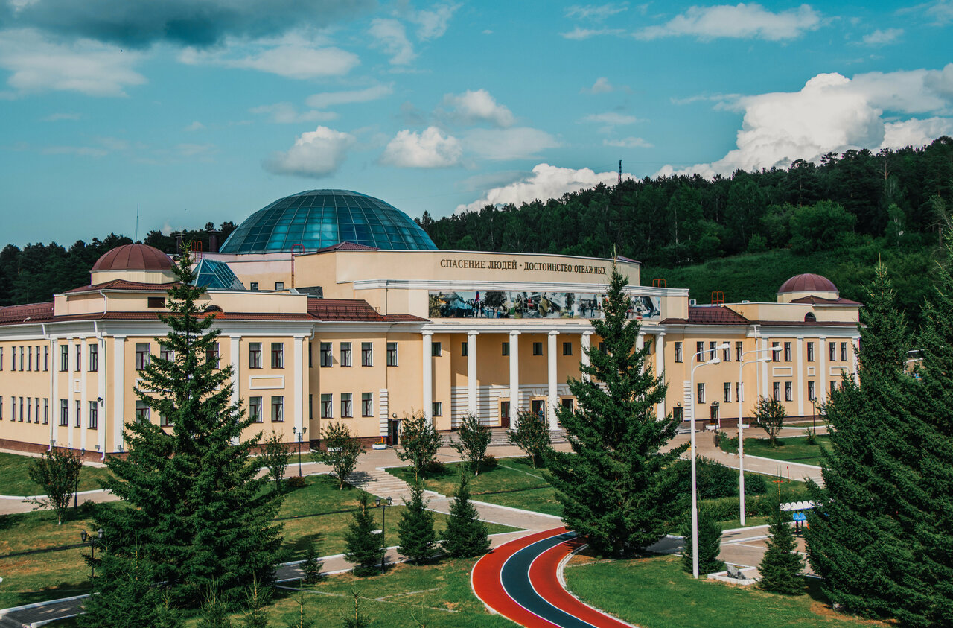

Соблюдайте правила пожарной безопасности

Соблюдение мер пожарной безопасности является основой Вашей безопасности и людей Вас окружающих
I. Основными причинами возникновения пожаров в быту являются нарушения правил пожарной безопасности, неосторожное обращение с огнем:
курение в постели в нетрезвом виде;
использование неисправных самодельных электронагревательных приборов;
неправильное устройство печей, каминов;
сжигание мусора, пал сухой травы.
II. В целях недопущения пожаров в быту соблюдайте следующие правила:
спички, зажигалки, сигареты храните в местах, не доступных детям, не допускайте шалости детей с огнем;
не оставляйте малолетних детей без присмотра и не поручайте им наблюдение за включенными электро- и газовыми приборами;
не оставляйте без присмотра работающие газовые и электробытовые приборы, не применяйте самодельные электроприборы.
не допускайте эксплуатации ветхой электропроводки, не крепите электропровода на гвоздях и не заклеивайте их обоями;
не допускайте использование нестандартных электро предохранителей «жучков»;
не пользуйтесь поврежденными электрическими розетками, вилками и т.д.;
не храните в подвалах жилых домов горюче-смазочные материалы, бензин и т.п.;
не загромождайте мебелью, оборудованием и другими предметами двери, люки на балконах и лоджиях;
не допускайте установки хозяйственных ящиков и мебели на лестничных площадках и в коридорах общего пользования;
не разжигайте костры вблизи строений и не допускайте пала сухой травы;
запрещается перекрывать внутри дворовые проезды различными предметами.
III. Действия в случае возникновения пожара:
при пожаре немедленно вызвать пожарную охрану по телефону «01» или «112»;
сообщить точный адрес, где и что горит, этаж, подъезд, кто сообщил;
организуйте встречу пожарных подразделений;
не поддавайтесь панике и не теряйте самообладания, незначительные очаги пожара можно потушить огнетушителем, водой, кошмой или плотной тканью;
примите меры по эвакуации людей и материальных ценностей;
не допустимо бить в окнах стекла и открывать двери – это приводит к дополнительному развитию пожара.
Помните!
Соблюдение правил пожарной безопасности – долг каждого гражданина.
Пожар легче предупредить, чем потушить!

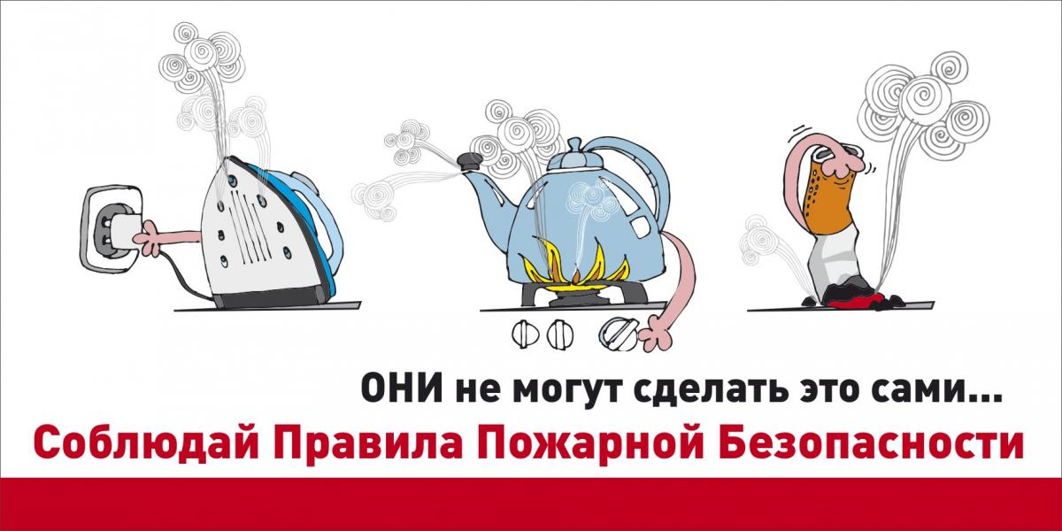

В Красноярске нарушение правил пожарной безопасности вновь привело к смертельному пожару

За прошедшие сутки в Красноярском крае произошло 18 пожаров, в одном из которых погиб один человек.
В ночь с 24 на 25 января в Красноярске загорелась квартира в девятиэтажном жилом доме на улице Парашютной. Пожарные расчеты оперативно прибыли на место и потушили огонь, площадь составила 10 квадратов.
В результате происшествия погиб мужчина, а пожилая женщина была госпитализирована.
Причина возгорания - не потушенная сигарета.
Ещё один пожар произошёл тоже в краевом центре. Предварительно из-за короткого замыкания электропроводки горел частный дом на улице Желябова. Огонь перешёл с кровли на мансарду, площадь составила 50 квадратов.
Сегодня в 5 часов 43 минуты очевидцы заметили, что на улице Мира посёлка Балахта загорелся жилой дом.
На место прибыли 2 автоцистерны, 9 человек приступили к тушению. Огонь удалось ликвидировать на площади 35 квадратов в 7 часов 33 минуты.
Во время тушения был найден труп мужчины преклонного возраста. Причиной пожара стало нарушение правил пожарной безопасности при эксплуатации печи: для удобства хозяин дома ставил уголь почти вплотную к печи.
В соседнем Иркутске на улице Хайтинской произошёл пожар в жилом доме, в результате которого погиб 65-летний мужчина. Дознаватели МЧС России установили, что хозяин квартиры уснул с непотушенной сигаретой, и тлеющий окурок прожёг диван, из-за чего и произошло возгорание на 15 квадратах.
Пожарные напоминают: тлеющий окурок имеет температуру от 300 до 600 градусов, легко вызывает тление горючих материалов.
При обнаружении возгорания незамедлительно сообщайте об этом в пожарно-спасательную службу «01» или «101» и службу спасения по телефону «112».
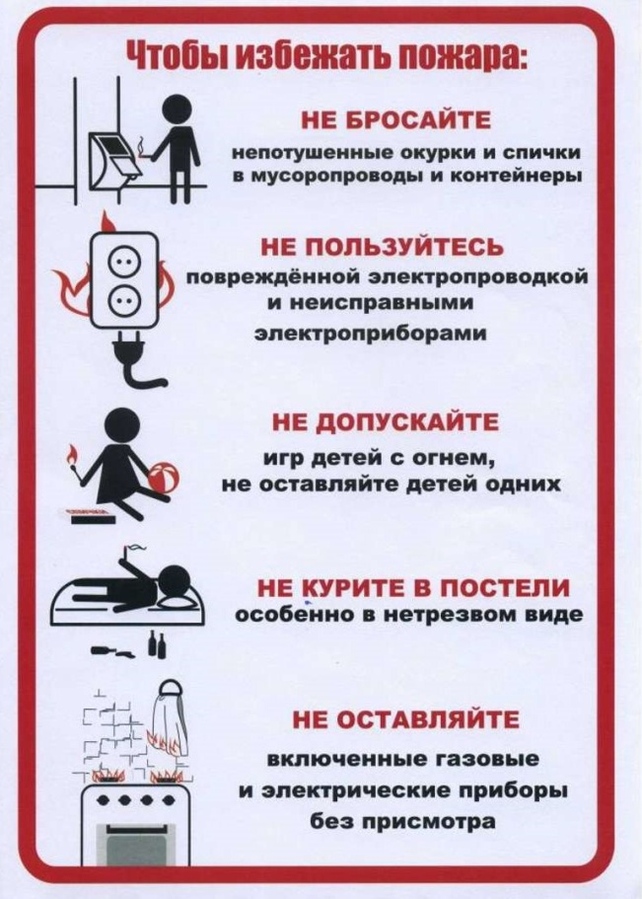

Зачем нужен пожарный извещатель
Как показывает статистика, наиболее частой причиной гибели людей на пожарах является отравление продуктами горения. Этому способствует позднее обнаружение пожара, особенно это касается ночных пожаров. Люди находятся в состоянии сна и не могут своевременно среагировать на происходящее. Одним из направлений профилактики бытовых пожаров является обнаружение их на ранней стадии. Для этого создаются специальные сигнализирующие устройства – автономные дымовые пожарные извещатели. Их главная цель - зафиксировать, что произошло возгорание и оповестить о нем.
Все модели пожарных извещателей имеют одинаковое устройство. Они состоят из датчика или чувствительного сенсора, элемента питания, светового датчика и звукового оповещения. Основной принцип работы состоит в деятельности датчика. Он на регулярной основе анализирует состояние воздуха в помещении. В корпусе извещателя находится специальный датчик, через который и двигается воздух. Внутри используются инфракрасные лучи, при попадании дыма луч преломляется и срабатывает звуковое оповещение. Дым при возгорании поднимается вверх и скапливается у потолка, а потом опускается вниз. Поэтому эффективней установить автономный пожарный извещатель на потолке, причем сделать это можно самостоятельно. У конструкции отсутствуют какие-либо скрытые провода, поэтому нет необходимости соединять их с коммуникационными сетями и не требуется применения дополнительного оборудования.
Питает прибор батарейка типа «крона», которой хватит на полгода стабильного функционирования. Если заряда минимальное количество и пришло время заменять батарейку, то извещатель начнет мигать световым индикатором.
Правила эксплуатации пожарных извещателей достаточно просты, а их стоимость неизмеримо ниже, чем потери даже от самого небольшого возгорания. Установив такой прибор в своем жилье, вы обезопасите не только имущество, но и свою жизнь.
На сегодняшний день применение автономных пожарных извещателей - один из самых эффективных способов обнаружения пожара в помещении. Как правило, в домах, где установлены извещатели, гибель людей при пожаре не регистрируется.
Обезопасьте себя и своих близких от чрезвычайных ситуаций, выбирайте безопасность!
При обнаружении возгорания незамедлительно сообщайте об этом в пожарно-спасательную службу «01» или «101» и службу спасения по телефону «112».
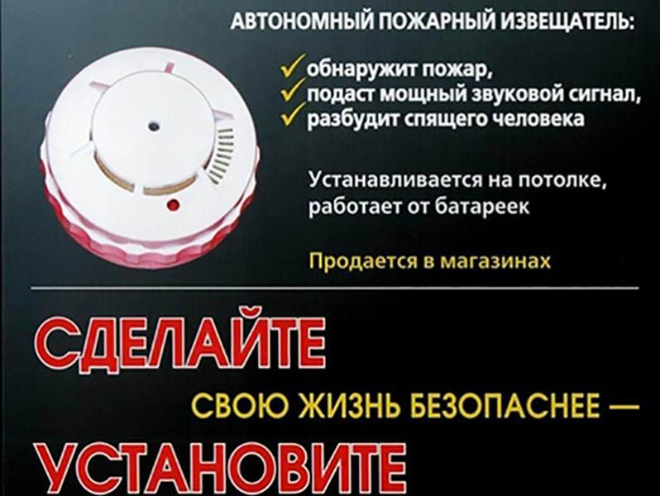
Некоторые правила безопасности при сильном ветре и морозе:
- При усилении ветра ограничить выход из зданий. Если сильный ветер застал на улице, рекомендуется укрыться в подъезде. Не стоит прятаться около стен домов, так как с крыш возможно падение шифера и других кровельных материалов.
- Быть внимательным возле рекламных щитов, вывесок, столбов (возможны обрушения элементов конструкций) , линий электропередач (возможны обрывы) и вблизи зданий (возможны падение снега и наледи с крыш).
- Смертельно опасно при сильном ветре стоять под линией электропередач и подходить к оборвавшимся электропроводам.
В период штормовых ветров следует, прежде всего, проверить состояние электросетей и оборудования, отопительных печей в жилых домах, обеспечить исправность внутреннего и наружного противопожарного водоснабжения, телефонной связи, подготовить противопожарный инвентарь. Не использовать самодельные нагревательные приборы.
- При скачках напряжения электрической сети в квартире немедленно обесточьте все электробытовые приборы, выдерните вилки из розеток, чтобы во время Вашего отсутствия при внезапном включении электричества не произошел пожар
- Не выезжать без острой необходимости на личном автотранспорте за пределы населенных пунктов.
- Не парковать автомобили вблизи деревьев и слабо укреплённых конструкций.
- Стараться ходить по очищенным участкам улиц. При риске поскользнуться идти медленно, неширокими скользящими шагами. Не держать руки в карманах.
- Соблюдать правила дорожного движения, помнить, что в гололёд тормозной путь автомобиля существенно увеличивается, а метель снижает видимость на дорогах.
- Быть внимательным к окружающим, особенно пожилым людям и детям: при обнаружении признаков переохлаждения или обморожения не оставаться равнодушными, оказать первую помощь.
- Если вы на улице, не стойте на одном месте, двигайтесь. Наденьте головной убор. Укройтесь от ветра. Используйте для обогрева ближайшие помещения: магазины, подъезды жилых домов и т.д.
- Не употребляйте спиртное.
- Чтобы избежать переохлаждения, одевайтесь многослойно – прослойки воздуха удерживают тепло; носите теплые стельки и шерстяные носки – они впитывают влагу, оставляя ноги сухими; не выходите на мороз без теплых варежек, головного убора и шарфа; необходимы постоянные активные движения. Обувь должна быть на толстой нескользкой подошве.

